[湖北太和医院药学系J Biomed Mater Res A论文WB条带操控遭撤回](https://mp.weixin.qq.com/s?__biz=MzkyMjY5MDc0MQ==&mid=2247494836&idx=1&sn=76a31978dd44bbc72d962f01c1530cf1)

原创碰到撤稿不用慌[碰到撤稿不用慌](javascript:void(0);)2025-04-27 11:59:05湖北

|  |  |
| --- | --- |
|  | |
| **湖北太和医院药学系J Biomed Mater Res A论文WB条带操控遭撤回** | |
| **论 文 概 况** | |
| **论文题目（英文）** | PEG2000-DPSE-coated quercetin nanoparticles remarkably enhanced anticancer effects through induced programed cell death on C6 glioma cells |
| **论文题目（中文）** | PEG2000-DPSE包被的槲皮素纳米粒通过诱导程序性细胞死亡显著增强对C6胶质瘤细胞的抗癌作用 |
| **论文内容概要** | 在这项研究中，聚乙二醇化纳米粒子槲皮素药物递送载体被研究作为抗癌药物诱导程序性细胞死亡（PCD）的载体。制备PEG2000 DPSE包覆的槲皮素纳米颗粒，研究其对胶质瘤C6细胞的肿瘤细胞杀伤效果，并检测细胞存活、凋亡或坏死情况。测定ROS产生水平和线粒体膜电位（ΔΨm）。Western blot检测p53、p-p53、细胞色素C和胱天蛋白酶蛋白的表达。结果表明，PEG2000-DPSE-QUE-NPS对C6胶质瘤细胞表现出剂量依赖性的细胞毒性，ROS积累增强导致p53蛋白上调，同时细胞色素c和半胱氨酸天冬氨酸蛋白酶-3蛋白水平升高。这些结果支持了槲皮素纳米颗粒包覆PEG2000-DPSE显著增强C6胶质瘤细胞诱导程序性细胞死亡的抗癌作用的假设。总体而言，PEG2000-DPSE包被的槲皮素纳米颗粒显示出作为癌症治疗药物载体的潜力。 |
| **作者信息** | 隐去，不公布 |
| **单位信息** | 湖北省十堰市湖北医科大学泰和医院药学系， |
| **具 体 撤 稿 情 况** | |
| **撤稿杂志** | J Biomed Mater Res A |
| **撤稿原因** | WB条带操控 |
| **撤稿声明** | 上述文章于2013年3月25日在线发表在威利在线图书馆(http://onlinelibrary.wiley.com/)，已被杂志主编J.Kent Leach同意撤回；第三方向出版商报告了本文中关于重复图像的几个问题，包括图4B和4D之间的情节重复；复制图4E中的图像；并将图4E中的所有图像与许多同一作者发表的另一篇文章进行复制（***等人，2013[https://doi.org/10.1038/cddis.2013.242]).出版商的进一步调查发现，图5D和5E之间存在重复、操纵和调整蛋白质印迹图像大小的证据；图5C、5D和6E之间的β-肌动蛋白带重复；在图6E中插入一个带子。作者回应了出版商的询问，并表示图像复制是由于在图形准备和标记原始数据时出错造成的。然而，双方同意，提交人提供的解释和数据没有适当解决所提出的关切。撤回是因为图像复制和操纵的证据从根本上损害了本文报告的数据和结论的可靠性。作者没有回应我们关于撤回的通知。 |
| **撤稿声明图片** |  |

                               END

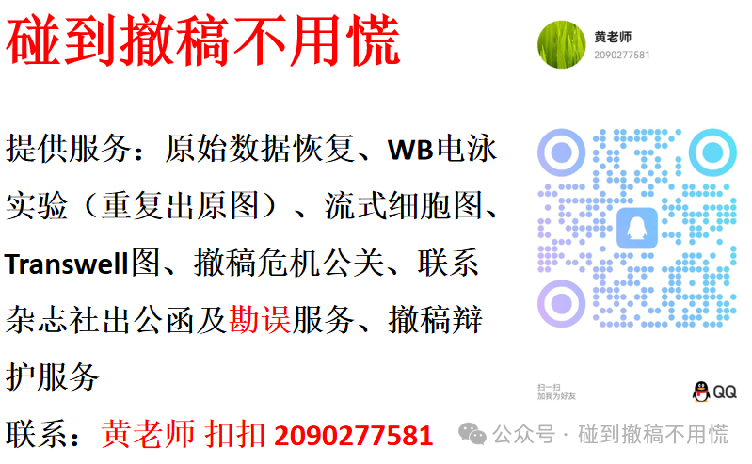

碰到撤稿不用慌，专注于提供论文撤稿危机公关服务

觉得本文好看，请点击这里